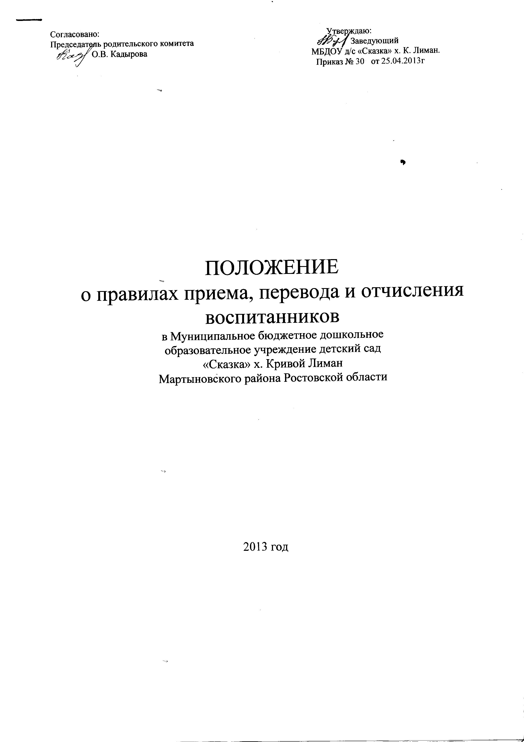

1. Общее положение

  - Настоящее Положение регламентирует прием и отчисление воспитанников муниципального бюджетного дошкольного образовательного учреждения детский сад «Сказка» х. Кривой Лиман, реализующего программу дошкольного образования (далее - МБДОУ) .
1.2 В МБДОУ принимаются дети в возрасте от 3 лет до 7 лет включительно. При наличии условий для содержания детей раннего возраста принимаются дети с 2-х месяцев. Прием детей осуществляется на основании медицинского заключения, заявления и документов, удостоверяющих личность одного из родителей (законных представителей).
1.3.Дети с ограниченными возможностями здоровья, дети-инвалиды принимаются в группы компенсирующей и комбинированной направленности МБДОУ только с согласия родителей (законных представителей) на основании заключения психолого-медико-педагогической комиссии.

2. Перечень категорий граждан, имеющих право на льготный порядок предоставления мест в МБДОУ в соответствии с федеральным законодательством
Право на внеочередное получение мест в МБДОУ предоставляется:
-детям граждан, подвергшихся воздействию радиации вследствие катастрофы на Чернобыльской АЭС – Федеральный закон «О социальной защите граждан, подвергшихся воздействию радиации вследствие катастрофы на Чернобыльской АЭС» от 15.05.1991 № 1244-1, ст.14,15,17,22;
- детям судей – Федеральный закон «О статусе судей в РФ» от 26.06.1992 № 3132-1 (с изменением и дополнением), ст.19,п.3;
- детям прокуроров и и следователей прокуратуры – Федеральный закон «О прокуратуре РФ» от 17.01.1992 №2202-1 (с изм. и доп.), п.5 ст.44.
Право на первоочередное получение мест в МБДОУ предоставляется:
- детям-инвалидам;
- детям – сиротам и детям, оставшихся без попечения родителей, находящихся под опекой;
- детям, один из родителей которых является инвалидом 1 и 2 групп, - Указ Президента РФ «О дополнительных мерах государственной поддержки инвалидов» от 02.10.1992 № 1157 (с изм. и доп.);
- детям, родители ( один из родителей) которых находятся на военной службе постановление Правительства РФ от 01.07.1995 № 67, п.25 (Типовое положение о дошкольном образовательном учреждении);
- детям сотрудников полиции;
- детям сотрудников полиции, погибших (умерших) в связи с осуществлением служебной деятельности, либо умерших до истечения одного года после увольнения со службы вследствие ранения (контузии), заболевания, полученных в период прохождения службы, а также детям сотрудников полиции, получивших в связи с осуществлением служебной деятельности телесные повреждения, исключающие для них возможность дальнейшего прохождения службы, - Федеральный закон «О милиции» от 18.04.1991 № 1026-1 (с изм. и доп.), ст.31, приказ МВД от 09.12.2004 № 882.2;

- детям из многодетных семей – постановление Правительства РФ от 01.07.1995 № 67, п.25 (Типовое положение о дошкольном образовательном учреждении), Закон РФ «Об образовании» № 3266-1 от 10.07.1992 (с изм. и доп.), ст.52.2;
- детям работающих одиноких родителей;
- детям, родители (один из родителей) которых имеют статус беженцев, вынужденных переселенцев;
3. Порядок приема воспитанников, реализующих общеобразовательные программы дошкольного образования
3.1.При приеме ребенка в МБДОУ родители (законные представители) представляют следующие документы:
- заявление родителей (законных представителей) о приеме ребенка в МБДОУ по форме согласно Приложению № 1 к настоящему Положению;
- медицинское заключение о состоянии здоровья ребенка;
- документов, удостоверяющих личность одного из родителей (законных представителей).
На каждого ребенка с момента приема в МБДОУ заведующим заводится личное дело в соответствии с приложением № 4.
Основанием для отказа в приеме документов являются:
- отсутствие или неполный пакет документов;
- недостоверные сведения, содержащиеся в представленных документах.-
Основания для приостановления приема детей в Учреждение является:
- решение суда;
- ликвидация, реорганизация Учреждения;
- отсутствие лицензии у Учреждения.
3.2. Прием воспитанника в МБДОУ оформляется приказом заведующего МБДОУ не позднее 31 августа текущего года на основании:
- письменного заявления родителей (законных представителей) с указанием адреса регистрации их места жительства и фактического места проживания, контактных телефонов.
- документа, подтверждающего право на льготы и компенсации части родительской платы за содержание ребенка в МБДОУ.
3.3.При приеме детей в МБДОУ заключается договор между МБДОУ и родителями (законными представителями) ребенка. Оформленный договор записывают в журнал регистрации.
3.4. Администрация МБДОУ при приеме заявления знакомится с документами, удостоверяющими личность заявителя и документами, определяющими право на льготы и компенсации части родительской платы за содержание ребенка в МБДОУ для установления прав полномочий законного представителя ребенка.
3.5.При приеме ребенка в МБДОУ необходимо:
- информировать родителей о Порядке приема и отчисления воспитанников муниципальных образовательных учреждений, реализующих общеобразовательные программы дошкольного образования;
- ознакомить с Уставом, лицензией, свидетельством государственной аккредитации МБДОУ, с содержанием программ дошкольного образования и других документов, регламентирующих организацию образовательного процесса.
3.6. Размер родительской платы за содержание детей в МБДОУ устанавливается правовым актом Администрации Мартыновского района в соответствии с действующим законодательством.

4. Порядок отчисления детей из МБДОУ
4.1. Отчисление детей из Учреждения производится по следующим основаниям:
- заявление родителей (законных представителей); приложение № 3
- по медицинскому заключению о состоянии здоровья ребенка, препятствующему его пребыванию в Учреждении;
4.2. Родителей (законных представителей) за 7 дней до отчисления ребенка письменно уведомляет об этом Учреждение. Они имеют право обжаловать решение Учреждения в месячный срок с момента получения письменного уведомления.
4.3. Отчисление воспитанника из образовательного учреждения оформляется приказом руководителя.

5. Порядок и основание перевода.

5.1. Обучающиеся могут быть переведены в другие образовательные учреждения в случаях:

- в связи с переменой места жительства;

- по заявлению родителей ( законных представителей).

5.2.Перевод обучающегося из одного образовательного учреждения в другое осуществляется только на основании письменного заявления родителей ( законных представителей) обучающегося.

5.3.Перевод обучающегося из одного образовательного учреждения в другое может осуществляться в течение всего года при наличии в соответствующем учреждении свободных мест.

5.4. При переводе обучающегося в МБДОУ прием его осуществляется с предоставлением документов:

- заявления родителей (законных представителей),

- копии свидетельства о рождении обучающегося;

- медицинского заключения о состоянии здоровья детей;

- документов, удостоверяющих личность одного из родителей (законных представителей).

5.5.Перевод обучающегося оформляется приказом заведующего МБДОУ.

Приложение № 1
к Положению о правилах приема детей
в Муниципальное бюджетное дошкольное
образовательное учреждение детский сад
«Сказка» х. Кривой Лиман
Заведующему МБДОУ д/с «Сказка» х. Кривой Лиман
Надежде Васильевне Бугаец

от ___________________________________________
Зарегистрирован по адресу:______________________
______________________________________________
Проживает по адресу: __________________________
_____________________________________________

З А Я В Л Е Н И Е

Прошу принять моего сына (дочь) (указать ф.и.о. полностью) ____________________________
__________________________________________________________________________________
дата рождения _____________________________________________________________________
проживающего по адресу ____________________________________________________________
в МБДОУ д/с «Сказка» х. Кривой Лиман
с ________________________________________________________________________________
(указать желаемые дату, месяц и год приема).

Сведения о родителях (законных представителях) ребенка: _______________________________
Мать (иное лицо): __________________________________________________________________
__________________________________________________________________________________
__________________________________________________________________________________
__________________________________________________________________________________
(указать ф.и.о., паспортные данные, место жительства и регистрации, место работы, контактный телефон).

Отец (иное лицо): __________________________________________________________________
__________________________________________________________________________________
__________________________________________________________________________________
__________________________________________________________________________________
(указать ф.и.о., паспортные данные, место жительства и регистрации, место работы, контактный телефон).

К заявлению прилагаю следующие документы (копии документов)
- Свидетельство о рождении ребенка (копия)
- Паспорт отца (матери) (копия).
- Документы подтверждающие имеющиеся у семьи льготы.

Дата «_____» __________201_ г. Подпись_____________________

Заявление и прилагаемые документы (копии документов)
Получил «_____» __________ 201_ г.

Подпись _____________________ Бугаец Н.В.
ф.и.о. ответственного лица

Приложение № 2
к Положению о правилах приема детей
в Муниципальное бюджетное дошкольное
образовательное учреждение детский сад
«Сказка» хКривой Лиман

Заведующему МБДОУ д/с
«Сказка» х. Кривой Лиман Бугаец Н.В.
от_________________________________________________
(ФИО)
Паспорт ______ № _________ выдан ___________________
__________________________________________________
________________________ «___»___________20_____ г.
проживающего по адресу:
Ростовская область Мартыновский район х. Кривой Лиман
ул._________________________________________________
дом______________кв._______________
тел._______________________________

ДОВЕРЕННОСТЬ

Я, _____________________________________________________________________________
(Ф.И.О.)
доверяю забирать из МБДОУ д/с «Сказка» х. Кривой Лиман своего ребенка

_______________________________________________________________________________
Ф.И. ребенка, дата рождения
следующим лицам:

№ п\п, ФИО, степень родства:

- _______________________________________________________________________
- _______________________________________________________________________
- _______________________________________________________________________
- _______________________________________________________________________

В дальнейшем претензий к МБДОУ иметь не буду.

Доверенность составлена «___»______________20___года.

Я, ________________________________________________________________________________, свидетельствую подлинность подписи ___________________________________________________________________________________, которая сделана в моем присутствии «___»__________20___года.

Приложение № 3
к Положению о правилах приема детей
в Муниципальное бюджетное дошкольное
образовательное учреждение детский сад
« Сказка» х. Кривой Лиман

Заведующему МБДОУ д/с
«Сказка» х. Кривой Лиман
Бугаец Н.В. от_______________________________________
_______________________________________,

Заявление

Прошу отчислить моего ребенка из группы
________________________________________________________________________
(Ф.И.О. ребенка, дата его рождения, наименование группы, дата выбытия)

в связи с
________________________________________________________________________
(указание причины, места выбытия)
________________________________________________________________________

Медицинская карта получена на руки

«___»______________ 20___ г. ______________________
(подпись)

Приложение № 4
к Положению о правилах приема детей
в Муниципальное бюджетное дошкольное
образовательное учреждение детский сад
«Сказка» х.. Кривой Лиман

Перечень документов,
хранящихся в личном деле обучающегося:

№ | Наименование | Количество экземпляров
 | Договор с родителями (законными представителями) ребенка | 1
 | Заявление родителей о зачислении ребенка в учреждение | 1
 | Согласие родителей на обработку персональных данных | 1
 | Копия свидетельства о рождении ребенка | 1
 | Доверенность | 1
 | Справка – допуск для посещения ДОУ от педиатра. | 1
 | Документ, удостоверяющий личность одного из родителей (законных представителей) | 1

Муниципальное бюджетное дошкольное образовательное учреждение
детский сад «Сказка»
х. Кривой Лиман
ПРИКАЗ

«_25__» апреля__ 2013_г. № _30__

Об утверждении Положения
о правилах приема детей в МБДОУ.

В целях упорядочения приема детей в МБДОУ, руководствуясь, Федеральным законом от 29 декабря 2012 г. N 273-ФЗ "Об образовании в Российской Федерации"

П Р И К А З Ы В А Ю:

- Утвердить Положение о правилах приема детей в муниципальное бюджетное дошкольное образовательное учреждение детский сад «Сказка» х. Кривой Лиман

- Довести до сведения педагогического коллектива, родителей (законных
представителей) содержание Положения, регулирующего правила приема детей в ДОУ посредством размещения информации на стенде для родителей, сайте учреждения, выступлений на родительских собраниях.

- Организовать прием детей в ДОУ согласно Положения; всем сотрудникам
соблюдать установленные Положением правила приема детей в учреждение; не допускать передачу детей лицам, кроме родителей (законных представителей ребенка), лиц, указанных в доверенности.

4. Контроль исполнения настоящего приказа оставляю за собой.

Заведующий ДОУ ________________ Бугаец Н.В.

